Союз танцевального спорта России
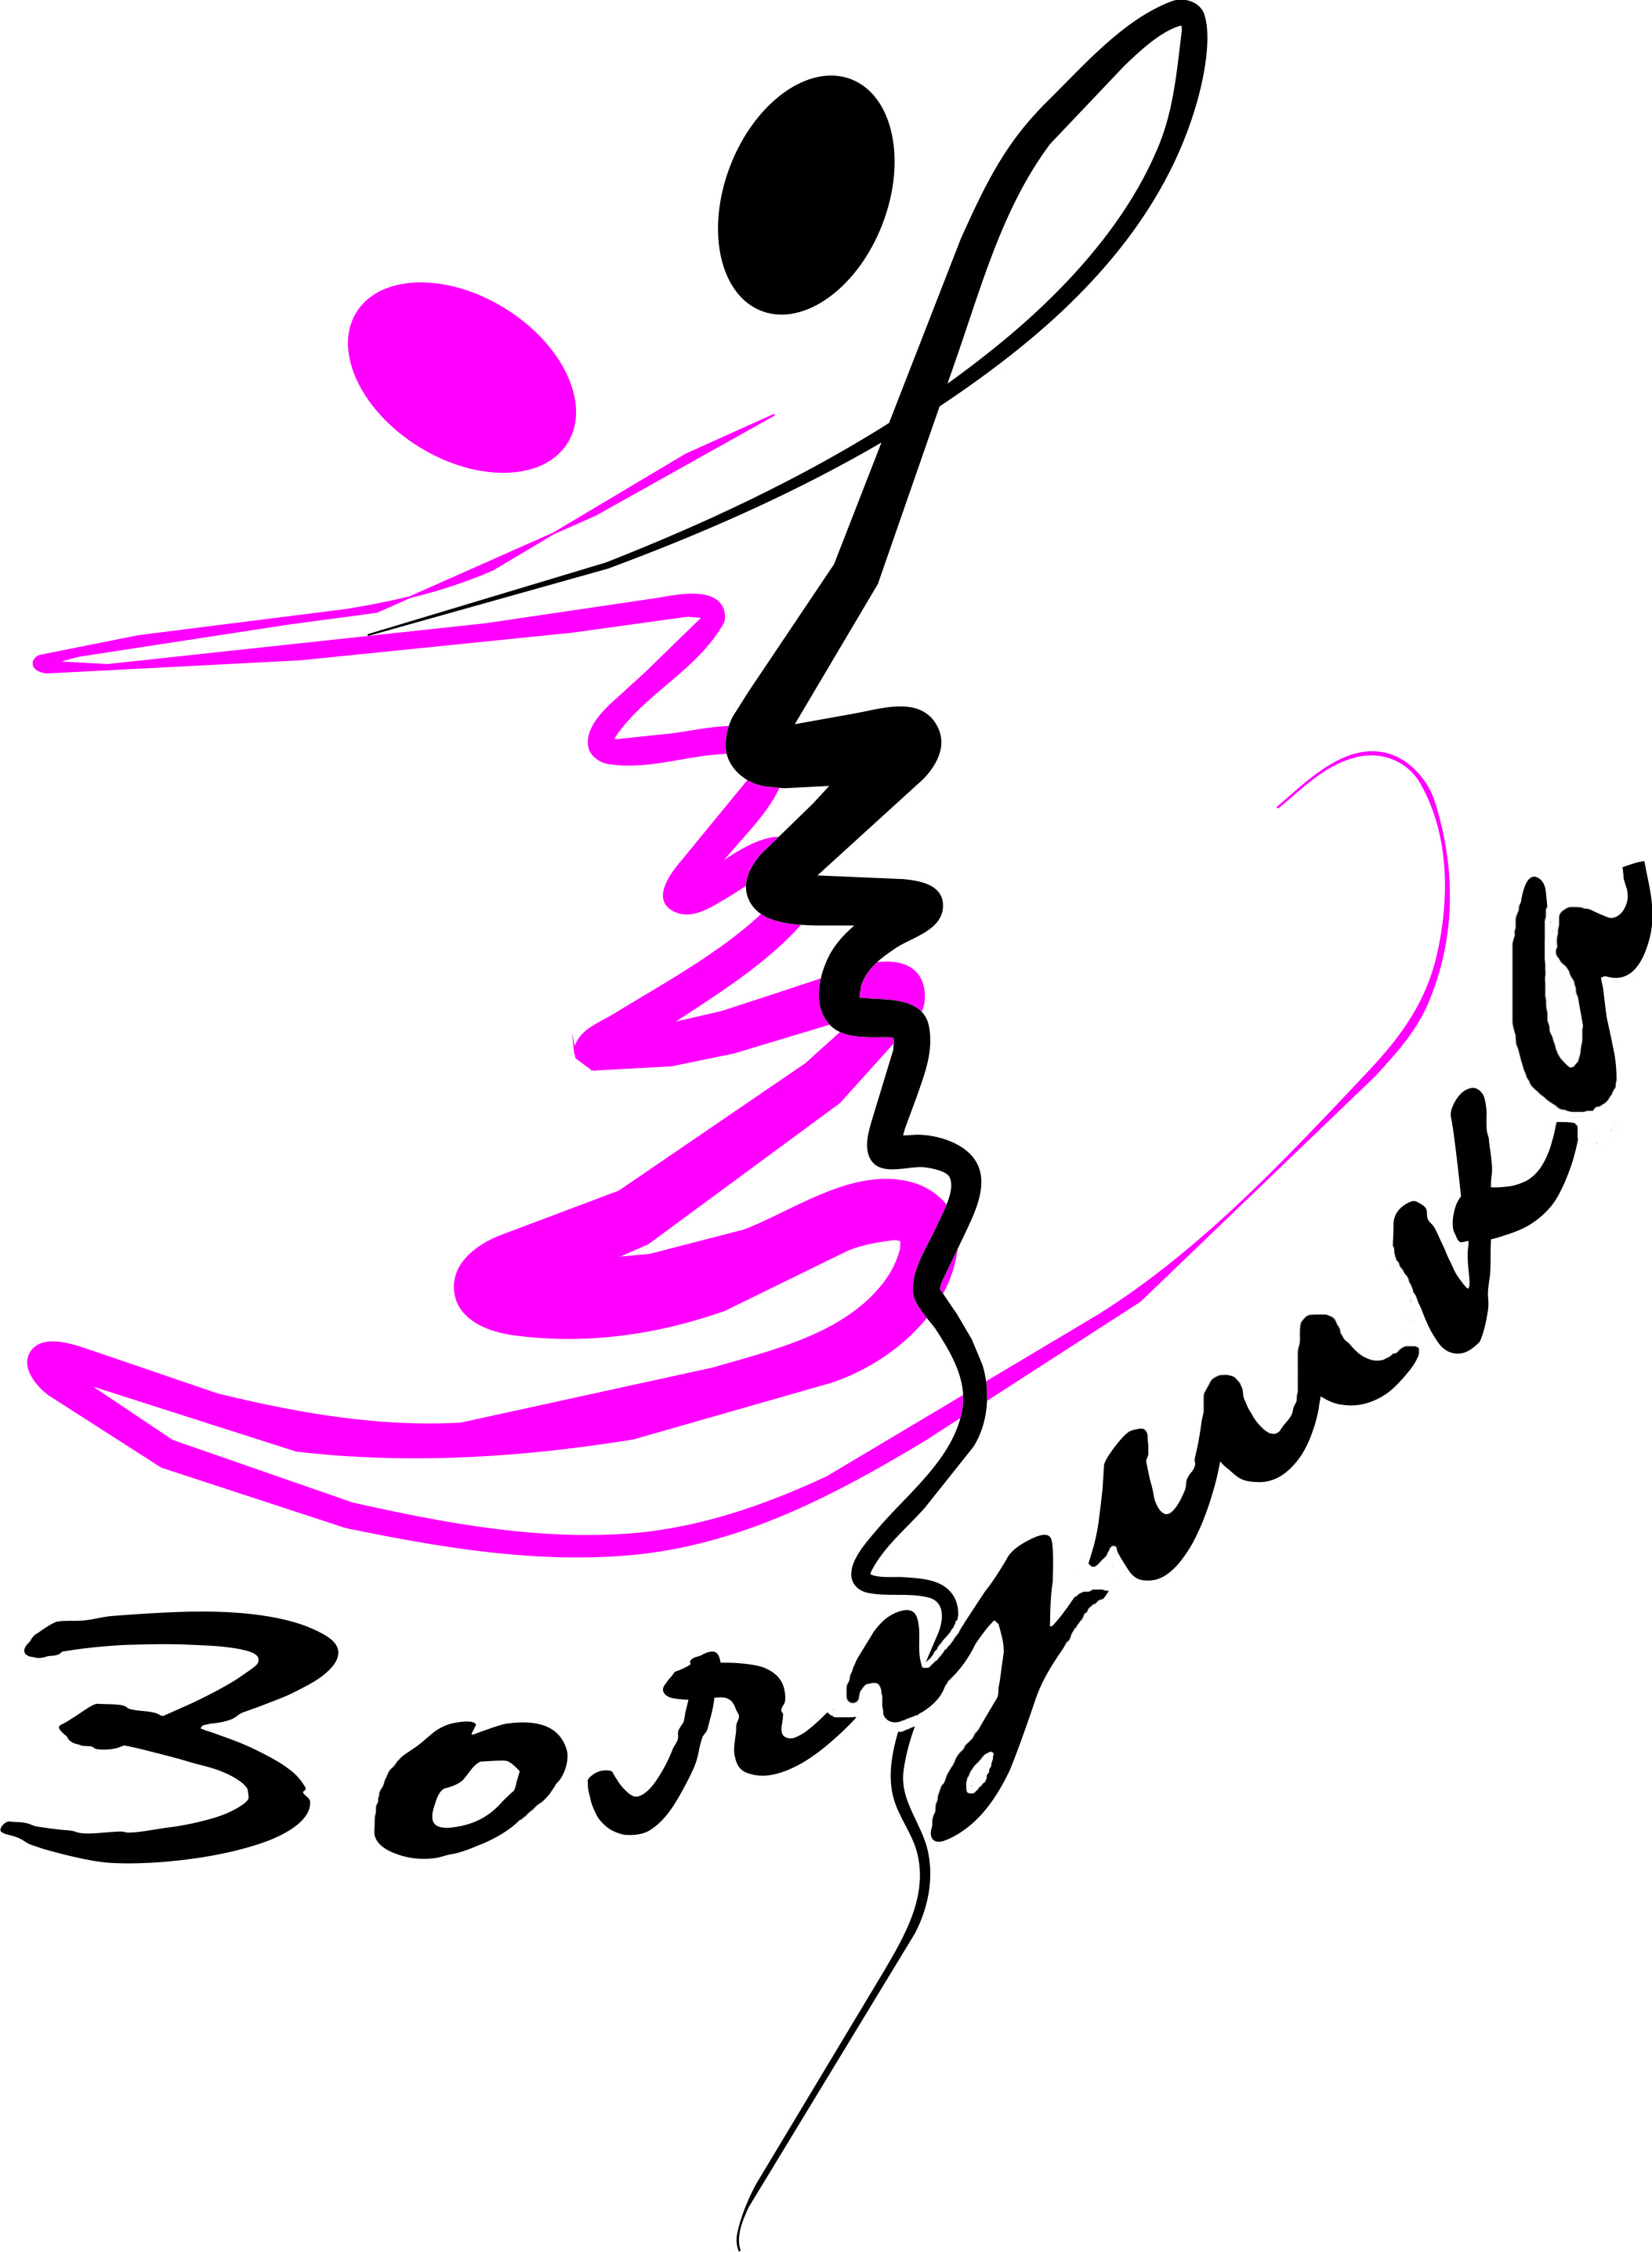
Челябинская областная физкультурно-спортивная общественная организация
Федерация танцевального спорта (ЧОФСОО ФТС)
Администрация Озерского городского округа
танцевально-спортивный клуб «ЗОЛУШКА»
представляют
соревнование по танцевальному спорту
«Кубок Озерска - 2012»
15 декабря 2012 года

Место проведения | г. Озерск, ДЮСШ, ул. Победы, 15-а
Организатор | ТСК «Золушка»  Сергей Пантюхин т.89512442693 yutr@inbox.ru
Правила проведения | В соответствии с правилами СТСР
Судьи | Судьи СТСР по согласованию с Президиумом ЧОФСОО ФТС.  Главный судья Г.Г. Хайсаров
Регистрация | На турнире по квалификационным книжкам, паспортам или свидетельствам о рождении, медицинским справкам, договорам о страховании от несчастных случаев. Регистрация начинается за 2 часа и заканчивается за 30 минут до начала турнира.
Регистрационный  взнос с пары | Не выше нормативов, установленных Правилами СТСР.
Условия участия пар | Проезд, проживание, питание за счет командирующих организаций.
Награждение победителей | Грамоты и медали для финалистов первенства. Призовой фонд, памятные подарки для финалистов.
Входные билеты | Стоимость билетов на весь день: 300 рублей, детский – 50 р. (дети до 7 лет – бесплатно)
Допуск тренеров | Бесплатно, по списку тренеров, пары которых участвуют в турнире.
Размер площадки | Паркет 13 х 17 м
Счетная комиссия | ЧОФСОО ФТС, Skating System 5.5
Ведущий | Чурсин Вячеслав
Звук | Едиханов Денис
Свет | Стандартный

ВНИМАНИЕ!
Для въезда на территорию г.Озерска в связи с особым режимом до 10 ноября 2012 г делегациям из других городов необходимо предоставить полный списочный состав ВСЕХ участников, въезжающих в ОГО (танцоры, тренеры, родители танцоров и т.д.) в алфавитном порядке в форме таблицы:
№  п/п | Ф.И.О. | Гражданство | Дата и год рождения,  место рождения | Регистрация по месту жительства  (прописка по паспорту) | Место работы  (учебы) | Должность
на адрес электронной почты: yutr@inbox.ru
-Для детей списки составляются по алфавиту в соответствии со свидетельством о рождении.
-Въезжающим в г. Озёрск при себе НЕОБХОДИМО иметь документ, удостоверяющий личность (паспорт), для детей - свидетельство о рождении.

Программа соревнований «Массовый спорт»
(ПРЕДВАРИТЕЛЬНАЯ РЕГИСТРАЦИЯ ОБЯЗАТЕЛЬНА)
Начало регистрации в 9:00, окончание в 10:30.
№ | Возрастная категория | Класс мастерства | Танцы | Начало
1 | Соло Дети (2005г.р. и младше) | Н 2 | W, Ch | 11-00
2 | Соло Дети-1 (2003-2004 г.р.) | Н 2 | W, Ch | 11-00
3 | Соло Дети-1 (2003-2004 г.р.) | Н 4 | W, Q, S,Ch | 11-00
4 | Соло Дети-2 (2001-2002 г.р.) | Н 2 | W, Ch | 11-00
5 | Соло Дети-2 (2001-2002 г.р.) | Н 4 | W, Q, S,Ch | 11-00
6 | Дети (2005г. и младше) | Н 2 | W, Ch | 11-00
7 | Дети-1 (2003 – 2004 г.р.) | Н 2 | W, Ch | 11-00
8 | Дети-1 (2003 – 2004 г.р.) | Н 4 | W,Q,S,Ch | 11-00
9 | Дети-2 (2001 – 2002 г.р.) | Н 2 | W, Ch | 11-00
10 | Дети-2 (2001 – 2002 г.р.) | Н 4 | W,Q,S,Ch | 11-00
11 | Юниоры 1 (1999-2000 г.р.) | Н 4 | W,Q,S,Ch | 11-00
12 | Сеньоры (1977 г.р. и старше) | Н 6 | W,V,Q,S,Ch,J | 11-00
13 | Сеньоры (1977 г.р. и старше) | Н | Кубок Танго* | 11-00
14 | Сеньоры (1977 г.р. и старше) | Н | Кубок Румбы* | 11-00
* Праздник танца. Только для танцоров Н класса. Подсчёт по конкурсной системе

Программа соревнований «Спорт высших достижений»

Возрастная категория | 14:00 | 18:00
Возрастная категория | (начало регистрации – 12:00, окончание регистрации – 13:30) | (начало регистрации – 16:00, окончание регистрации – 17:30)
Дети – 1  (2003 – 2004 г.р.) | Е класс, St | ОК, сокращенное  двоеборье
Дети – 1  (2003 – 2004 г.р.) | Е класс, La
Дети – 1  (2003 – 2004 г.р.) | Д класс, St
Дети – 1  (2003 – 2004 г.р.) | Д класс, La
Дети – 1  (2003 – 2004 г.р.) | Кубок Ча-ча-ча*
Дети – 2  (2002 – 2001 г.р.) | Е класс, St | ОК, St
Дети – 2  (2002 – 2001 г.р.) | Е класс, La
Дети – 2  (2002 – 2001 г.р.) | Д класс, St | ОК, La
Дети – 2  (2002 – 2001 г.р.) | Д класс, La
Дети – 2  (2002 – 2001 г.р.) | Кубок Самбы*
Юниоры – 1  (1999 – 2000 г.р.) | Е класс, La | Е класс, St
Юниоры – 1  (1999 – 2000 г.р.) | Д класс, St | Д класс, La
Юниоры – 1  (1999 – 2000 г.р.) | ОК, St | ОК, La
Юниоры – 2  (1997 – 1998 г.р.) | Е+Д, La | Е+Д, St
Юниоры – 2  (1997 – 1998 г.р.) | С+В, La | С+В, St
Молодежь+Взрослые  (1996 г.р. и старше) | Е+Д, St | Е+Д, La
Молодежь+Взрослые  (1996 г.р. и старше) |  | С+В, St | С+В, La
Сеньоры (1977 г.р. и старше) | Е класс, St | Д класс, St
Сеньоры (1977 г.р. и старше) | Е класс, La | Д класс, La
Сеньоры (1977 г.р. и старше) | Кубок Танго * | Кубок Румбы *
Примерное окончание турнира 20:30
*Праздник танца

Президент ЧОФСОО ФТС Г.Г. Хайсаров
Руководитель ТСК «Золушка» С.О. Пантюхин

